VLSI 設計自動化導論

Final Project書面報告

資訊四甲 10827108 鄞志良

Shortest Path
- 程式說明
資料結構 >>
Vector<string> vname 存頂點名字
vector < vector<string> > nname 存輸出邊的名字
vector < vector<string> > iname 存輸入邊的名字

vector< list<int> > List -沒包含權重的Adjacency List -DFS會用
int num_vertex 頂點數
int *color – 0表示該頂點還沒探到，1表示該頂點準備要探測的，2表示該頂點已探測完了
int *discover– 該頂點被發現的時間點
int * finish– 該頂點結束探測的時間點
int *predecessor- 紀錄該頂點的上一個路徑
做法說明 >>
- 將檔案內的資料整理好，頂點名字記錄到vname，輸入邊的名字記錄到iname，輸出邊的名字記錄到nname
- 將第一步得到的資料轉換成可以表示Graph的Adjacency List
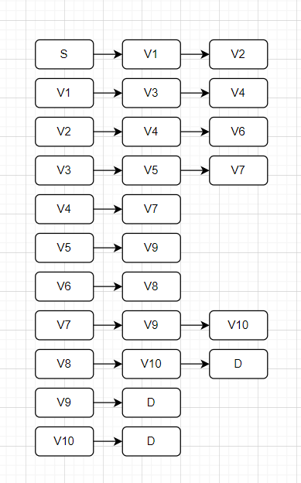
- 利用得到的Adjacency List，開始進行DFS走訪
- 一旦走訪到的頂點就直接輸出出來一直到所有的頂點都結束探測就完成了
2. 執行結果
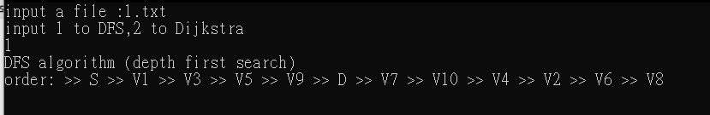

3. 執行方式
首先輸入要讀入的檔案，接著選擇要做任務一

Dijkstra algorithm
1.程式說明
資料結構 >>
Vector<string> vname 存頂點名字
vector < vector<string> > nname 存輸出邊的名字
vector < vector<string> > iname 存輸入邊的名字

vector< vector<nn> > List -包含權重的Adjacency List -DFS會用
int num_vertex 頂點數
int *color – 0表示該頂點還沒探到，1表示該頂點準備要探測的，2表示該頂點已探測完了
int * distance– 到該頂點累積的距離
int *predecessor- 紀錄該頂點的上一個路徑

做法說明 >>
- 將檔案內的資料整理好，頂點名字記錄到vname，輸入邊的名字和相應權重記錄到iwname，輸出邊的名字記錄到nname
- 將第一步得到的資料轉換成可以表示Graph的Adjacency List
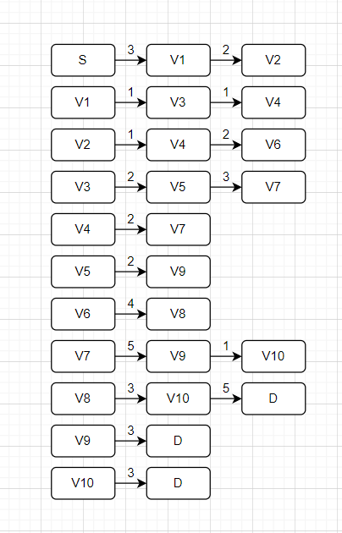
- 利用得到的Adjacency List，開始進行BFS走訪(Dijkstra屬於BFS的一部份)
- 一旦走訪到的頂點 將來的權重加上上一個頂點已走訪的距離並記錄，如果有發現該頂點被走訪道的方式不只一個，就將其距離比大小，記錄其小的
- 走訪到所有的頂點都結束探測後，輸出每一個點距離起點的距離

2. 執行結果
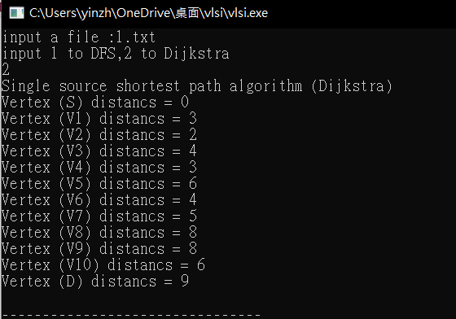

3. 執行方式

首先輸入要讀入的檔案，接著選擇要做任務二

